Всероссийская акция
«Сообщи, где торгую смертью»
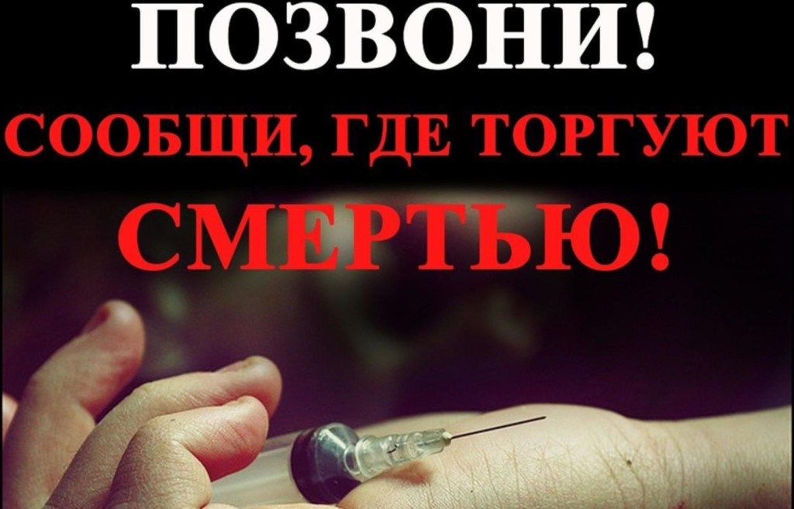
С 15 по 26 марта 2021 года Управлением по контролю за оборотом наркотиков проводится Общероссийская акция «Сообщи, где торгуют смертью»
Наркомания- это страшное заболевание, угрожающее своими масштабами, которое не только наносит ущерб психологическому или физическому здоровью подростков, но и зачастую приводит к смерти. На продаже наркотиков зарабатывают огромные деньги, поэтому в первый раз предлагают их бесплатно. Расчет прост, пойманный на наркотический крючок будет платить всю жизнь.
Территориальная комиссия Ачитского района по делам несовершеннолетних и защите их прав призывает Вас быть бдительными и сообщать об известных фактах незаконного оборота наркотических средств.
Вы можете задать вопросы и поделиться своими проблемами по «телефону доверия».

Детский телефон доверия
8 (800) 2000-122
Отдел полиции № 26 МО МВД Росси «Красноуфимский»
8(34391) 7-14-53

